SOUS EMBARGO JUSQU’AU 9 JANVIER 2018
À 1H00 (HEURE DU PACIFIQUE) / 9H00 (HEURE DU CES)
Libratone définit un nouveau standard en matière d’écouteurs intra-auriculaires légers et sans fil à annulation de bruit réglable

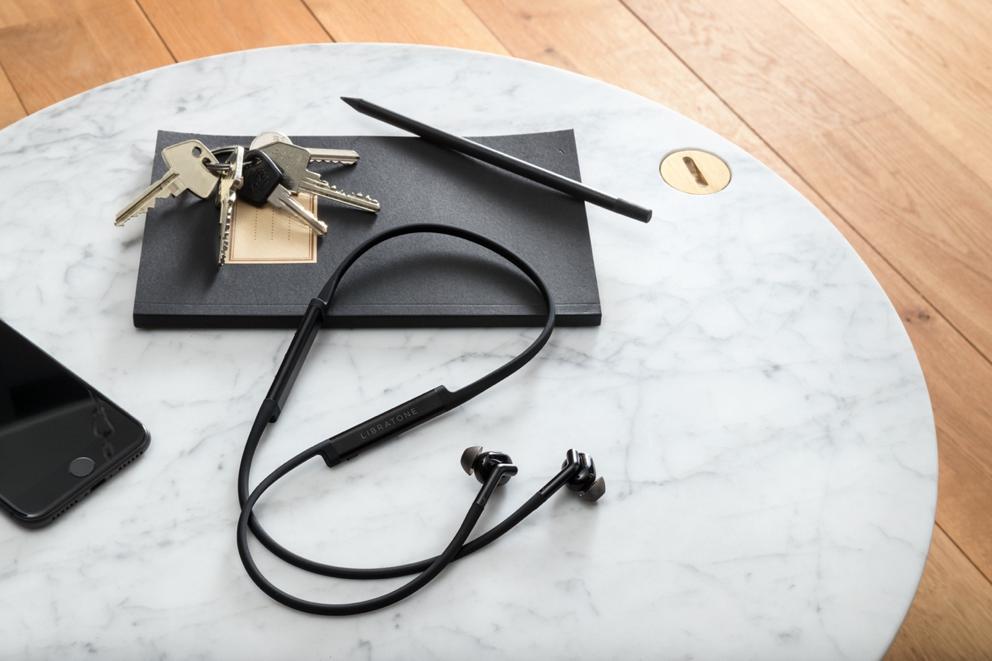
Las Vegas (États-Unis) / Copenhague (Danemark), le 9 janvier 2018

Les écouteurs sans fil TRACK+ de Libratone sont compacts, discrets, souples, très légers et intègrent également une fonction réglable d’annulation de bruit. Ce nouveau modèle, qui vient révolutionner la gamme d’écouteurs de Libratone, sera dévoilé à l’occasion du salon CES à Las Vegas du 9 au 12 janvier 2018.

Les nouveaux écouteurs TRACK+ Wireless In-Ear conjuguent la liberté et la qualité sonore, à la dernière génération de technologie leader du marché d’annulation de bruit réglable à quatre niveaux de Libratone : Adaptive CityMix II™. Grâce à leur format compact et à leur souplesse, ils sont conçus pour une utilisation agréable durant de longues heures.

Grâce au TRACK+, les mélomanes sont parfaitement équipés pour écouter de la musique lors de déplacements et voyages, pendant la pratique d’un sport ou encore au travail, sans que des bruits environnants ne viennent gâcher leur expérience sonore. Idéal pour les utilisateurs recherchant une solution audio légère et sans fil, le TRACK+ s’insère confortablement dans l’oreille et se glisse aisément dans une poche lorsqu’il n’est pas utilisé.

« Notre volonté est de proposer à nos clients des produits techniques sophistiqués offrant une expérience utilisateur agréable, caractérisée par l’esthétique du design danois, une grande qualité sonore ainsi qu’une liberté et une facilité d’utilisation hors pair. Les nouveaux écouteurs TRACK+ In-Ear Wireless remplissent pleinement ces critères », explique Uffe Kjems Hansen, directeur mondial de la gestion des produits de Libratone.

Discrets et élégants, les nouveaux écouteurs présentés pour la première fois en janvier 2018, à l’occasion du CES à Las Vegas, restent fidèles à l’excellence sonore et au design danois qui ont fait la renommée de Libratone.

Les nouveaux écouteurs TRACK+ offrent l’annulation de bruit réglable à quatre niveaux Adaptive CityMix II™, qui permet aux utilisateurs de moduler l’intensité des bruits ambiants qui restent audibles. Conçus pour supporter les intempéries jusqu’à la catégorie IPX4 (résistant aux éclaboussures), ergonomiques et résistants à la transpiration, les écouteurs TRACK+ sont parfaitement adaptés à un mode de vie actif.

Disponibles en Noir orage et Blanc nuage, les écouteurs TRACK+ In-Ear Wireless seront proposés au prix de 199€. Une version appelée TRACK, sans CityMix II™ mais dotée de la fonction Hush et au poids réduit, sera également disponible au prix de 149€. Les deux modèles seront commercialisés par Libratone.com, Amazon et des revendeurs sélectionnés, vers la fin du printemps 2018.

La gamme complète d’enceintes et de casques Libratone sera exposée et proposée à la démonstration sur le stand n°31556, situé au niveau supérieur du Hall 3 Sud du CES.

La famille Q Adapt
- Écouteurs TRACK+ Wireless In-Ear, des intra-auriculaires Bluetooth sans-fil compacts, souples et légers, dotés de la fonction Adaptive CityMix II™ (annulation de bruit réglable)
- Écouteurs TRACK Wireless In-Ear, des intra-auriculaires Bluetooth sans-fil compacts, souples et légers, dotés de la fonction Hush
- Écouteurs Q Adapt In-Ear avec CityMix™ et connecteur USB-C, conçus pour être utilisés avec les derniers périphériques Google, sans nécessiter de charge
- Écouteurs Q Adapt In-Ear avec connecteur Lightning, les premiers écouteurs avec CityMix™, spécialement conçus pour les connecteurs Lightning d’Apple
- Casque sans fil Q Adapt On-Ear Bluetooth certifié Google, qui s’apparie automatiquement avec le nouveau système Google Pixel 2 grâce à une fonction « d’appariement rapide », également doté de la fonction CityMix™
- Casque sans fil Q Adapt On-Ear Bluetooth avec une interface tactile facile à utiliser, CityMix™, quatre microphones intégrés et des fonctions permettant une excellente connectivité avec un smartphone

À propos de Libratone
Libratone s’est donné pour mission de libérer le son et de développer les expériences musicales des consommateurs de musique à l’ère du streaming. Fondée au Danemark en 2009, Libratone est l’une des premières entreprises audio à tenir compte de l’aspect esthétique des enceintes – pour les faire migrer du coin de la pièce vers son centre et les garder toujours au plus près des consommateurs qui bougent. Avec sa conception inspirée de la tradition scandinave, Libratone génère un son hautes performances, affiné grâce à un tissu peluche procurant une sonorité plus chaude et plus claire.

En 2012, Libratone a révolutionné le marché tous azimuts avec son modèle emblématique ZIPP, la première enceinte portative sans fil dont la forme cylindrique permettait une diffusion du son à 360 degrés. Munie d’une poignée design en cuir, l’enceinte est conçue pour être légère et ultra-portable, afin de donner à la musique un rôle central et de permettre aux utilisateurs d’en profiter en tout endroit de la maison.

Bien qu’elle ait été imitée par d’autres marques audio, Libratone détient aujourd’hui le brevet de la technologie acoustique FullRoom™ à 360 degrés, qui permet de diffuser les ondes sonores dans plusieurs directions et d’offrir aux auditeurs une expérience sonore optimale. En 2015, Libratone a lancé une nouvelle génération d’enceintes ZIPP intégrant le concept unique SoundSpaces, grâce auquel les utilisateurs peuvent créer leurs propres espaces sonores et diffuser de la musique en streaming, des podcasts ou des films partout dans leur maison. Les enceintes Libratone font l’objet de mises à jour régulières de leur firmware, ce qui leur permet de s’adapter aux évolutions du marché audio.

Pour plus d’informations, veuillez contacter :
Sandra Van Hauwaert, Square Egg, sandra@square-egg.be, GSM 0032 497 251816

